***Nom du projet***



**A renvoyer à** [**contact@fabt.fr**](mailto:contact@fabt.fr) **avant le 28 février à 12h**

Le porteur de projet

Le projet

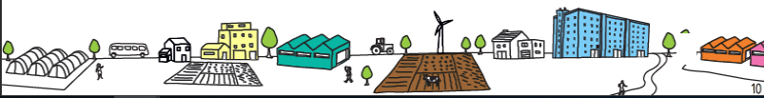

Impact sur le territoire de Valence Romans (création de valeurs économique, sociale environnementale et territoriale)

Budget prévisionnel

|  |  |  |  |  |  |
| --- | --- | --- | --- | --- | --- |
| Projet présenté et son budget global (entre 10k€ et 100k€) | nature des dépenses (*RH, matériel, immobilier*…) | 2022 | 2023 | 2024 | co-financements attendus (ventes, chiffre d'affaires, subventions, ….)(entre 50 et 70%) |
|  |  |  |  |  |  |